מבנה הממשלה בישראל: שינויים והשלכותיהם על תפקודה

מבנה הממשלה בישראל: שינויים והשלכותיהם
על תפקודה
תקציר


הממשלה היא הרשות המבצעת של המדינה, והיא מכהנת מכוח אמון הכנסת. הרשות המבצעת בישראל כוללת את ממשלת ישראל ואת זרועות הביצוע שלה, שבמרכזן משרדי הממשלה ויחידות הסמך שלהם, ולכל אחד מהם אחריות לשטחי פעולה מסוימים (כל אלה יכונו להלן - מבנה הממשלה). מבנה הממשלה והרכב משרדי הממשלה משקפים את היסודות המוסדיים והארגוניים שעל בסיסם פועלת הרשות המבצעת. הממשלה רשאית, באישור הכנסת, לשנות את אופן חלוקת התפקידים בין השרים, למעט תפקיד ראש הממשלה; להעביר סמכות הנתונה על פי חוק לאחד השרים, או חובה המוטלת עליו על פי חוק, כולה או מקצתה, לשר אחר; לאחד משרדים, לחלקם, לבטלם ולהקים משרדים חדשים. כמו כן הממשלה רשאית להעביר שטחי פעולה ממשרד למשרד. למבנה הארגוני המיטבי של הממשלה, ובכלל זה לחלוקה של הסמכויות ותחומי הפעולה בין משרדי הממשלה ויחידות הסמך שלה, יש השפעה רבה על יכולתה של הרשות המבצעת לפעול באופן מקצועי, יעיל ואפקטיבי.
הלכה למעשה, מבנה הממשלה והרכבה הם תוצאה בין השאר של הסכמים בין סיעות הכנסת לצורך הרכבת קואליציה, והם מכונים "הסכמים קואליציוניים". דוח זה יתמקד במבנה הממשלות ה-35, ה-36 וה-37. לצורך כינון הממשלה ה-35 בראשות בנימין נתניהו במאי 2020 נחתמו הסכמים קואליציוניים בין סיעת הליכוד לבין כמה מסיעות הכנסת; לצורך כינון הממשלה ה-36 בראשות נפתלי בנט ויאיר לפיד ביוני 2021 נחתמו הסכמים קואליציוניים בין סיעת יש עתיד לבין כמה מסיעות הכנסת; ולצורך כינון הממשלה ה-37 בראשות בנימין נתניהו בדצמבר 2022 נחתמו הסכמים קואליציוניים בין סיעת הליכוד לבין כמה מסיעות הכנסת. הסכמים קואליציוניים עשויים לכלול שינויים מבניים בהרכב משרדי הממשלה, כגון פתיחה וסגירה של משרדי ממשלה וכן העברת שטחי פעולה בין משרדי הממשלה. מבנה הממשלה עשוי אפוא להשתנות ככלל, ובפרט בשעה שמורכבת ממשלה חדשה, ולפיכך יציבותו של המבנה הממשלתי ואופן תפקוד זרועות הביצוע של הממשלה הם גם פועל יוצא מתדירות הרכבתן של ממשלות ומהפרטים הנקבעים בהסכמים קואליציוניים שבין סיעות בכנסת.


מספר השרים וסגני השרים בממשלות ישראל מקום המדינה

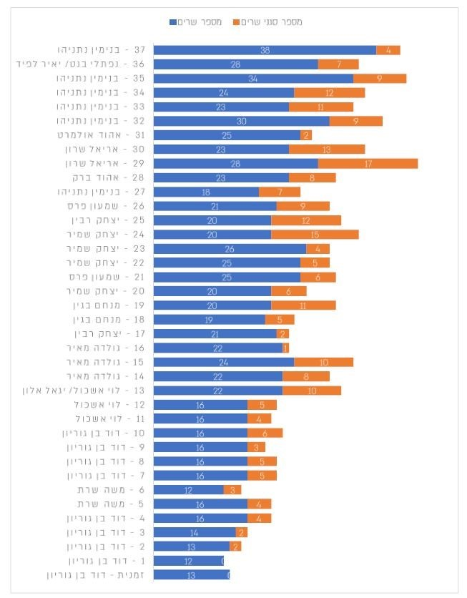הוכן בידי משרד מבקר המדינה.

מספר השרים ומשרדי הממשלה בישראל ובמדינות ההשוואה,
נכון לשנת 2024

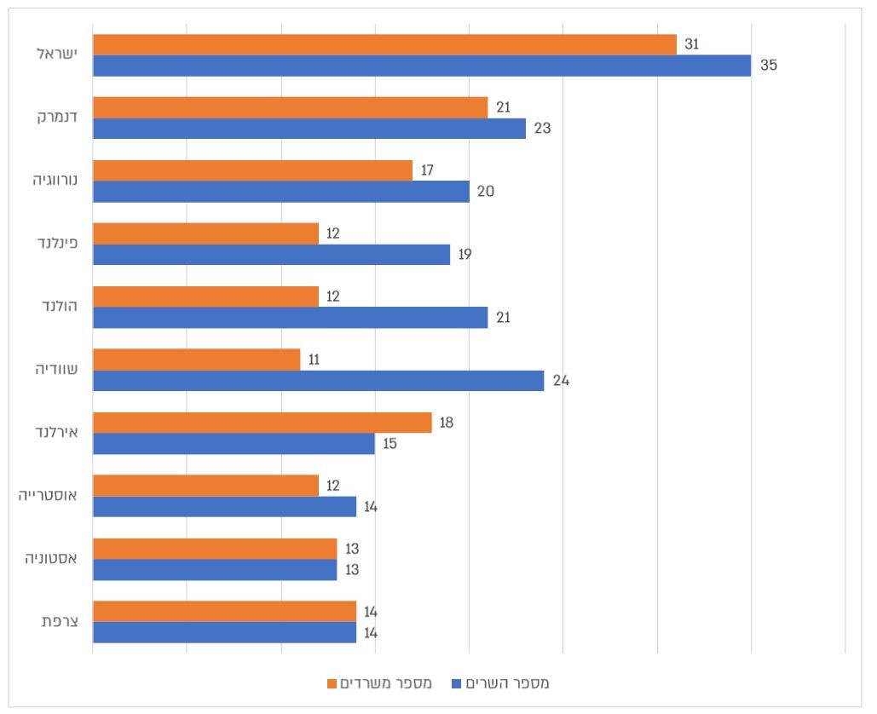הוכן בידי משרד מבקר המדינה.


פי 1.5 - 2.7 |  | כשנתיים |  | 15
מספר משרדי הממשלה בישראל גדול פי 1.5 - 2.7 ממספרם במדינות ההשוואה בתקופת הממשלה ה-37 ופי 1.3 - 2.4 בתקופת הממשלה ה-36 |  | משך הכהונה הממוצע של ממשלה בישראל (במשך 76 שנות קיומה של המדינה עד לסיום כהונת הממשלה ה-36 בסוף דצמבר 2022) |  | מ-31 משרדים בממשלה ה-37 (המכהנת בתקופת הביקורת) אינם קיימים או כמעט אינם קיימים במדינות ההשוואה (במאי 2024)
14 |  | 76 |  | 50
מ-29 משרדים בממשלה ה-36 (ביום הקמתה, אמצע שנת 2021 ועד סוף שנת 2022) לא היו קיימים או כמעט לא היו קיימים במדינות ההשוואה (במאי 2024) |  | שינויים במבנה הממשלה שהתקבלו בהחלטות ממשלה, בממשלות ה-35, ה-36 וה-37 בתקופה של ארבע שנים וחצי (מאמצע 2020 עד סוף 2024) |  | תחומי פעולה הועברו על פי החלטות ממשלה בין משרדים בתקופת כהונתן של שלוש ממשלות (בסך הכול ארבע שנים וחצי). 40% משטחי הפעולה הועברו יותר מפעם אחת
6
משרדי ממשלה שאליהם הועברה הרשות לפיתוח והתיישבות הבדואים בנגב ממועד הקמתה בשנת 2007 ועד לשנת 2025

 | ממרץ 2024 עד מרץ 2025 ביצע מבקר המדינה ביקורת בנושא מבנה הממשלה בישראל: שינויים והשלכותיהם על תפקודה. נבדקו מאפיינים של מבנה הממשלה בישראל; אופן ניהול השינויים במבנה הממשלה; והשפעות של השינויים במבנה הממשלה על תפקוד יחידותיה ועל השירות לציבור. הביקורת נעשתה במשרד ראש הממשלה (משרד רה"ם) ובנציבות שירות המדינה (נש"ם או הנציבות). בדיקות השלמה נעשו במשרד האוצר - באגף התקציבים (אג"ת) ובאגף החשב הכללי (אגף החשכ"ל) וכן במשרד החקלאות וביטחון המזון (משרד החקלאות), במשרד הנגב, הגליל והחוסן הלאומי (משרד הנגב והגליל), במשרד הכלכלה והתעשייה, במשרד העבודה, במשרד לשוויון חברתי וברשות לזכויות ניצולי השואה.

מספר השינויים במבנה הממשלה שעליהם החליטו הממשלות ה-35 - 37,
מאי 2020 עד סוף דצמבר 2024

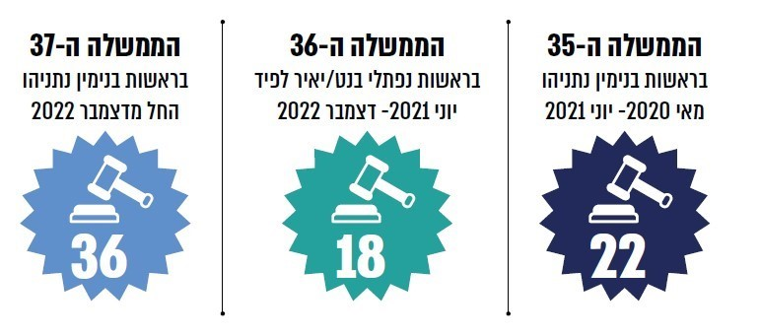
על פי אתר המרשתת של משרד ראש הממשלה, בעיבוד משרד מבקר המדינה.

מבנה הממשלה בישראל ובמדינות אחרות - השוואה בין-לאומית
שלושה מאפיינים של הממשל הישראלי והשלכותיהם - האחד - תכיפות רבה מהמתוכנן של כינון ממשלות (מדי שנתיים בממוצע במקום מדי ארבע שנים), ועקב כך הגברת תכיפות השינויים במפת משרדי הממשלה ובתחומי פעולתם; השני - ריבוי משרדי ממשלה - מספרם הגיע לשיא בממשלה ה-35, בראשות בנימין נתניהו (כיהנה ממאי 2020 ועד יוני 2021), פחת במידת מה בממשלה ה-36 בראשות נפתלי בנט ויאיר לפיד (מאמצע שנת 2021 ועד סוף 2022), ועלה בממשלה המכהנת (מאז סוף שנת 2022) - הממשלה ה-37 בראשות בנימין נתניהו; והשלישי - מספר רב של משרדי ממשלה ייחודיים לישראל בהשוואה למדינות אחרות, ועקב כך - פיצול תחומי פעולה בין משרדים שונים.
הממשלה רשאית, באישור הכנסת, לשנות את אופן חלוקת התפקידים בין השרים, למעט תפקיד ראש הממשלה; להעביר סמכות הנתונה על פי חוק לשר אחד, או חובה המוטלת עליו על פי חוק, כולה או מקצתה, לשר אחר; לאחד משרדים, לחלקם, לבטלם ולהקים משרדים חדשים.
ועם זאת, מאפיינים אלו גובים "מחיר תפקודי" של ריבוי משרדי הממשלה ופגיעה באפקטיביות של פעילות הממשלה ובשירות שהיא מעניקה לציבור. לצידו של המחיר התפקודי בולט גם המחיר הכלכלי, שעל פי נתוני אג"ת מגיע לכדי מאות מיליוני ש"ח בשנה, לכל הפחות.
- ניסיונות להגביל את מספר משרדי הממשלה
- אי-קבלת החלטות בדבר יישום המלצות של צוותים מקצועיים - כאמור, הממשלה רשאית, באישור הכנסת, לשנות את אופן חלוקת התפקידים בין השרים, למעט תפקיד ראש הממשלה; להעביר סמכות הנתונה על פי חוק לשר אחד, או חובה המוטלת עליו על פי חוק, כולה או מקצתה, לשר אחר; לאחד משרדים, לחלקם, לבטלם ולהקים משרדים חדשים. משנת 2011 קיבלו הממשלות שורה של החלטות במטרה לחולל שינויים מבניים במערך הממשלתי, ובהם צמצום מספרם של משרדי הממשלה. המלצות של צוותים מקצועיים, שתכליתן צמצום מספר משרדי הממשלה או ביטול כפילויות ביניהם לא הובילו להחלטת ממשלה בעניין זה: צוות שהוקם בשנת 2011 לא עסק במבנה הממשלה, כנדרש ממנו; המלצות צוות שהוקם בשנת 2015 לא אומצו, ופעילות הצוות הובילה להקמת צוות נוסף בשנת 2016, והמלצותיו לא יושמו; גם המלצות אג"ת מדצמבר 2023, לאחר פרוץ המלחמה, לא הובילו להחלטה בדבר צמצום של ממש במספר המשרדים. ממצאי הביקורת מלמדים על דפוס חוזר של פעולות הממשלה: קבלת החלטות לקיים בחינות בנוגע למבנה הממשלה ומספר משרדיה, ביצוע הבחינות והעלאת ממצאים בדבר חוסר יעילות במבנה הממשלה וצורך לצמצם את מספר משרדי הממשלה, וחרף ממצאים אלה - הימנעות מביצוע הפעולות הנדרשות לצמצום המשרדים וביטול כפילויות ביניהם, כך לדוגמה, הממשלה ה-36 לא קיבלה החלטות בנושא, ובממשלה ה-37 התקבלה החלטת ממשלה לבחינת הצעה לביטול חמישה משרדי ממשלה ולצמצום מטות תפעוליים, אולם החלטה זו לא יושמה. לנוכח דפוס פעולה זה במשך שנים ובמהלך תקופות כהונה של כמה ממשלות, ניתן להסיק כי שיקולים ואילוצים פוליטיים גוברים בסופו של יום על הצורך לבחון את המלצות הצוותים שמונו לצורך כך ולייעל את מבנה הממשלה.
- משרד רה"ם לא בחן ביטול משרדים, כנדרש בהחלטת ממשלה מנובמבר 2024 - באוקטובר 2024 החליטה הממשלה לבחון בתוך 30 יום, כלומר עד סוף נובמבר 2024, הצעת החלטה בדבר ביטול חמישה משרדי ממשלה, וכן החליטה לגבש המלצות בדבר איחוד מטות והעברת שטחי פעולה בתוך 120 יום, כלומר עד סוף פברואר 2025, באמצעות צוות עבודה בראשות מנכ"ל משרד רה"ם. נמצא כי משרד רה"ם לא פעל כנדרש בהחלטת הממשלה: נכון לאוגוסט 2025, תשעה חודשים לאחר המועד שנקבע בהחלטת הממשלה, משרד רה"ם לא סיים את הבחינה של נושא ביטול חמשת המשרדים, ולפיכך לא גיבש הצעת החלטה לממשלה; חצי שנה לאחר המועד שקבעה הממשלה להגשת המלצות של הצוות בנוגע לאיחוד מטות ולהעברת שטחי פעולה בין משרדים, משרד רה"ם לא סיים את גיבוש ההמלצות.
- הממשלה כמעט שלא פעלה לביטול כפילויות - אג"ת מצא בדצמבר 2023 12 תחומים שבהם יש כפילויות בין משרדי ממשלה שונים. נמצא כי עד מאי 2025 הממשלה החליטה על ביטול כפילות רק ב-1 מ-12 התחומים האמורים; ב-3 מ-12 התחומים החליטה הממשלה על הקמת צוותים לבחינת הטיפול בכפילויות, ובנוגע לאחד מהם - בוטלה החלטת הממשלה על הקמת הצוות לבחינת הטיפול בכפילות; ב-7 מ-12 התחומים הממשלה לא קיבלה החלטה; ובתחום אחד - הוחלט על צמצום פעילות באמצעות הפחתת תקציב. מתשובת משרד רה"ם עולה כי לצורך חיזוק יכולות הביצוע הממשלתיות, הוקמו מספר צוותי עבודה וכן בוצעו התאמות ביחידות שונות.
- ניהול השינויים: הקמת משרדים, סגירתם והעברת תחומי פעולה
- העברה תדירה של שטחי פעולה בין משרדי הממשלה - בארבע וחצי שנות כהונה של שלוש הממשלות האחרונות (מאמצע שנת 2020 עד סוף שנת 2024) קיבלו הממשלות החלטות בנוגע למספר גבוה באופן חריג של שינויים במבנה הממשלה - 76 שינויים, שכללו פתיחת משרדי ממשלה וסגירתם וכן העברת תחומי פעולה בין משרדי ממשלה. נמצא כי כמעט מחצית השינויים (36 שינויים, כ-47%) התקבלו במהלך השנתיים הראשונות לכהונת הממשלה ה-37 בראשות בנימין נתניהו; כשליש מהשינויים (22 שינויים, כ-29%) התקבלו בשנת כהונתה של הממשלה ה-35 בראשות בנימין נתניהו; וכחמישית (18 שינויים, 24%) התקבלו בשנה וחצי של כהונת הממשלה ה-36 בראשות נפתלי בנט ויאיר לפיד.
- נמצא כי בתקופת כהונתן של שלוש ממשלות, במהלך ארבע שנים וחצי, התקבלו החלטות ממשלה על העברת 50 שטחי פעולה בין משרדי ממשלה. 30 משטחי הפעולה (60%) הועברו פעם אחת. 40% משטחי הפעולה הועברו יותר מפעם אחת: 16 שטחי פעולה (32%) הועברו פעמיים; 2 שטחי פעולה (4%) הועברו 3 פעמים - מרכז ההסברה, רשות החברות הממשלתיות; 2 שטחי פעולה (4%) הועברו 4 פעמים - הרשות לפיתוח והתיישבות הבדואים בנגב והאגף הבכיר לפיתוח כלכלי חברתי בחברה הבדואית. העברת שטח פעולה פעמיים ויותר במהלך ארבע שנים וחצי יוצרת טלטלה של יחידות, מנהליהן ועובדיהן, ולפיכך מגלמת סיכון לפעילותן התקינה ולטיב השירות שהן מעניקות לציבור.
- סגירה ופתיחה של משרדי ממשלה - להלן השינויים שחלו במפת משרדי הממשלה החל במאי 2020 (תחילת תקופת כהונתה של הממשלה ה-35) ועד דצמבר 2024:
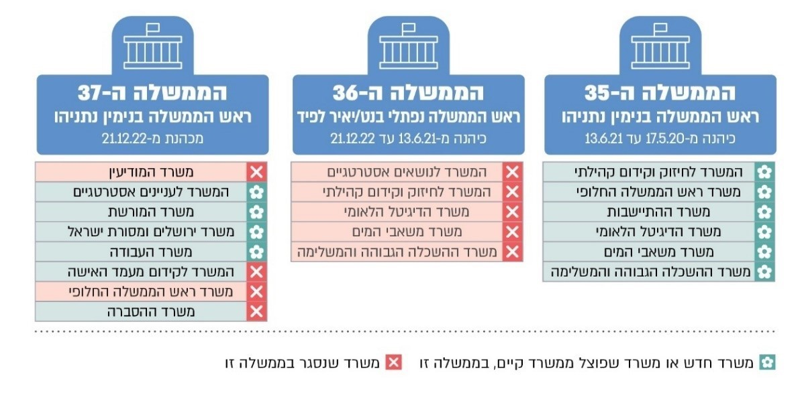
- ביסוס החלטות ממשלה על עבודת מטה - נמצא כי למזכירות הממשלה אין נתונים מרוכזים על החלטות הממשלה בדבר העברת שטחי פעולה בתקופות כהונה של ממשלות שונות. לפיכך, אי אפשר לבחון על סמך נתונים מרוכזים (בשונה מבחינת כל החלטה לגופה) את השיוך של שטח פעולה למשרדים שונים במהלך השנים. מניתוח שערך משרד מבקר המדינה עולה כי בתקופת כהונתן של שלוש ממשלות - הממשלה ה-35 בראשות בנימין נתניהו, הממשלה ה-36 בראשות נפתלי בנט ויאיר לפיד והממשלה ה-37 בראשות בנימין נתניהו (מיוני 2020 ועד דצמבר 2024), חברי הממשלה קיבלו החלטות על העברת שטחי פעולה בין משרדי ממשלה בלי שעמדו לנגד עיניהם נתונים על המשאבים שיועברו: רק ב-5 מ-75 (7%) מעברים של שטחי פעולה שעליהם החליטו, הוצגו לשרים שנדרשים לקבל החלטה נתונים על התקציב הכרוך בביצוע המעבר, ועל שאר המעברים (70, 93%) הממשלה החליטה בלי שעמדו לנגד עיניה נתונים אלו; רק ב-6 מ-75 (8%) מעברים של שטחי פעולה הוצגו לשרים נתונים על היקף המשרות שיועברו, ועל שאר המעברים (69, 92%) הממשלה החליטה בלי שעמדו לנגד עיניה נתונים אלו.
- ניהול מעברים של תחומי פעולה בהיבטי תקציב וכספים - משרד האוצר - נמצא כי ככלל, בידי אגף החשכ"ל ואג"ת לא היו אסמכתאות לפעילות צוותי ניהול המעברים בתחומי אחריותם, כגון ניהול כספים, רכש ומערכות ממוחשבות שבאחריות אגף החשכ"ל וניהול התקציב שבאחריות אג"ת. ממילא אי אפשר לדעת על סמך המידע המצוי בידי אגף החשכ"ל ואג"ת כיצד הועברו שטחי פעולה בין משרדי ממשלה, ואילו לקחים אפשר להפיק מתהליך העברתם לצורך שיפור תהליך המעבר בפעמים הבאות. בהיעדר תיעוד לפעילות צוותי ניהול המעברים בכל הנוגע לניהול תקציב וניהול כספים, אי אפשר לבחון רוחבית את המעברים בהיבטים האלה, במטרה לשפר תהליכי מעבר ולהבטיח צמצום השפעות שליליות של המעברים על תפקוד משרדי הממשלה והיחידות העוברות ביניהם.
- ניהול מעברים בהיבטי ההון האנושי - נציבות שירות המדינה - לנש"ם אין מידע על המעברים בהיבט ניהול ההון האנושי, ובכלל זה אין בידיה אסמכתאות המלמדות על ביצוע התפקידים המוטלים עליה במסגרת העברת שטחי הפעולה; אין בידיה אסמכתאות לעבודת צוותי ניהול העברת שטחי הפעולה; אין בידיה נתונים פרטניים על המעבר - על מועד השלמתו, על מספר המשרות שנדרש להעביר ועל מספר המשרות שאוישו בפועל לפני המעבר ולאחריו; נש"ם אינה מנהלת מעקב שיטתי אחר התכנון והביצוע של המעברים בהיבט של ניהול ההון האנושי, היא אינה עוסקת בבקרה על ביצוע המעברים ולא הפיקה לקחים ממעברים שהושלמו. לנוכח הממצא כי שיעורי האיוש הכולל של המשרות ביחידות המועברות נמוכים באופן מובהק משיעורי האיוש המקבילים בכלל משרדי הממשלה ויחידות הסמך, עולה חשש כי חלק מהעובדים ביחידות שמועברות בין משרדי ממשלה מפסיקים את עבודתם בהן, על רקע המעבר.
- משך ביצוע מעבר שטח פעולה בין משרדי ממשלה - על פי נתוני אגף החשכ"ל בנוגע ל-41 מ-76 מעברים שבוצעו במהלך ארבע שנים וחצי (מאי 2020 - דצמבר 2024, 54% מהמעברים), משך הזמן מהחלטת הממשלה על העברת שטח הפעולה של יחידה ועד לסיום העברת היחידה היה ממושך והסתכם בכ-7.5 חודשים בממוצע. עוד נמצא כי משך הזמן הקצר ביותר מהחלטת הממשלה על העברת שטח הפעולה של יחידה ועד לסיום העברת היחידה היה שלושה שבועות, ואילו משך הזמן הארוך ביותר היה כ-30 חודשים. בידי הגופים האחראים לניהול רוחבי של השינויים במבנה הממשלה - נש"ם, אג"ת, אגף החשכ"ל ואגף ממשל וחברה במשרד רה"ם - לא היו נתונים מרוכזים על משך ביצוע המעברים של שטחי פעולה בין משרדי הממשלה.
- מעקב אחר ביצוע החלטות ממשלה בדבר העברת שטחי פעולה בין משרדי ממשלה - נמצא כי אגף ממשל וחברה במשרד רה"ם, האחראי לקדם רפורמות מבניות במבנה הממשלה ולפרסם לציבור דוחות מעקב כדי לייעל ולחזק את יכולות הביצוע של הממשלה, אינו עוסק באופן שיטתי וקבוע בבחינה של העברת שטחי פעולה בין משרדים. לאחר סיום הביקורת אגף ממשל וחברה מסר כי במסגרת דוח החלטות ממשלה שמשרד רה"ם פרסם באוגוסט 2025, התקיים מעקב סדור גם בנוגע להחלטות המתייחסות להעברת שטחי פעולה.
- העברת הרשות לתכנון ופיתוח החקלאות, ההתיישבות והכפר (הרשות לתכנון החקלאות) בין משרדי הממשלה - מקרה בוחן
- תהליך מעבר לקוי ומשובש - הרשות לתכנון החקלאות היא הגוף הנדרש לקדם תכנון ופיתוח של אזורים חקלאיים. בשנת 2022 הסתכם תקציב הרשות ב-40 מיליון ש"ח, ובשנת 2023 היו בה 14 משרות של עובדים. הממשלה החליטה פעמיים, בתוך פרק זמן קצר של שנתיים, על העברת הרשות בין משרדי ממשלה: בפברואר 2023 החליטה הממשלה על העברת הרשות ממשרד החקלאות למשרד הנגב והגליל, ובפברואר 2025 החליטה הממשלה להחזיר את הרשות למשרד החקלאות. נמצא כי תהליך העברת הרשות לתכנון החקלאות ממשרד החקלאות למשרד הנגב והגליל, על פי הסכמים קואליציוניים והחלטת הממשלה, היה לקוי ומשובש באופן יסודי. הצירוף של החלטות ממשלה להעביר את הרשות לתכנון החקלאות פעמיים בתוך שנתיים בין משרדי ממשלה לצד תהליך המעבר הלקוי פגע הלכה למעשה בשירות לציבור הזקוק להקצאת קרקע חקלאית ובענפים חקלאיים שפעילותם כרוכה גם בהקצאת קרקע חקלאית. משרד החקלאות, משרד הנגב והגליל וכן אגף החשכ"ל, אג"ת ונש"ם לא פעלו כצוות ניהול מעבר הממליץ בעניין העברת הרשות וסמכויותיה, כנדרש על פי החלטת הממשלה. עקב החסר בהשלמת עבודת מטה לצורך העברת שטח פעולה בין שני משרדי ממשלה, לא הונחה תשתית מקצועית לביצוע יעיל ומלא של המעבר, הכוללת את מספר המשרות והתקציב המועברים.
- העברת הרשות לתכנון החקלאות ללא עובדיה - משרד החקלאות העביר למשרד הנגב והגליל "רשות ריקה" כיוון שאיש מעובדיה ומנהליה של הרשות לתכנון החקלאות לא עבר למשרד הנגב והגליל, והיה על המשרד להקימה מחדש. רק עשרה חודשים לאחר החלטת הממשלה להעביר את הרשות לתכנון החקלאות בין המשרדים, אוישה בפועל משרת מנהלת הרשות במשרד הנגב והגליל, ורק שנה וחצי לאחר החלטת הממשלה, ביולי 2024, החל משרד הנגב והגליל לאייש את שאר המשרות ברשות. להעברת הרשות למשרד הנגב והגליל ללא עובדים השפעות כבדות משקל על היכולת להבטיח פעילות רציפה של הרשות ומילוי משימותיה המקצועיות, לרבות הגיבוש והיישום של מדיניות פיתוח הכפר, יישום פרויקטים לשיקום תשתיות ביישובים כפריים וייצוג תחום פיתוח הכפר במוסדות לתכנון. כמו כן, ניתן להניח שבתהליך כזה, שמצריך פרק זמן משמעותי, אובד הזיכרון הארגוני או חלקו ונפגעת מהותית היכולת לשמר רציפות תפקודית של הרשות במילוי תפקידיה.
- העברת הרשות לתכנון החקלאות ללא תקציב לפעילות - במהלך השנה הראשונה לפעילותה במסגרת משרד הנגב והגליל פעלה הרשות ללא תקציב, ובשנה השנייה - הוקצו לה משאבים בהיקף של רבע המשאבים שהוקצו לה בשנה האחרונה שבה פעלה במסגרת משרד החקלאות.
- מנגנונים בהליך הקצאת קרקע חקלאית - ועדת פרוגרמות וועדת קרקעות - על רקע התהליך הלקוי בהעברת הרשות לתכנון החקלאות, במהלך אותן שנתיים (בין פברואר 2023 לפברואר 2025) חלה פגיעה של ממש בפעילותה; עקב כך נפגע השירות לציבור הזקוק להקצאת קרקע חקלאית ליישובים חקלאיים ולגורמים המעוניינים לעסוק בחקלאות. הפגיעה התבטאה בירידה חדה בהיקף הבקשות שבהן טיפלה הרשות באמצעות שני המנגנונים המרכזיים להקצאת קרקע חקלאית - ועדת פרוגרמות וועדת קרקעות: שתי הוועדות כמעט שלא פעלו במהלך אותן שנתיים. כך עלה כי ועדת פרוגרמות במסגרת משרד הנגב והגליל לא דנה ב-34 בקשות שהוגשו לה מיולי 2023 ועד מאי 2024; ועדת הקרקעות במסגרת משרד זה התכנסה לראשונה רק כעבור חמישה חודשים, מספר דיוניה פחת ב-50%, מספר הבקשות שבהן דנה פחת ב-68%, והשטח הכולל שאישרה החלטות בעניינו הצטמצם ב-87% (מ-21,414 דונם ל-2,781 דונם). משרד החקלאות נמנע מלהעביר במהירות את המסמכים הנדרשים למשרד הנגב והגליל לצורך פעילות ועדת פרוגרמות, והחסר במסמכים אלו היה חסם משמעותי בקידום בקשות להקצאת קרקעות.

- העברת האחריות לחלק מפעולות ההכשרה המקצועית למבוגרים בין משרדי ממשלה - מקרה בוחן
- העברת שטחי פעולה בסטייה מהחלטת ממשלה - שתי ממשלות - הממשלה ה-36 והממשלה
ה-37 - החליטו על העברת שטחי פעולה בתחום ההכשרה המקצועית בין משרדי ממשלה, ובכלל זה על פיצול יחידות. הממשלה ה-37 החליטה אף לבטל את מעמדה העצמאי של זרוע העבודה כיחידת סמך של משרד ממשלתי ולפצל אגף מרכזי בה - האגף להכשרה מקצועית, בין שני משרדי ממשלה. תקציב האגף בשנת 2022 היה 1.132 מיליארד ש"ח; 370 מיליון ש"ח מתוכם הוקצו להכשרת מבוגרים, ומהם הוקצו 230 מיליון ש"ח באותה שנה להכשרת מבוגרים בידי מעסיקים. בסוף שנת 2022 היו באגף 190 משרות: 19 מהן עסקו בהכשרה מקצועית למבוגרים, ו-171 המשרות הנותרות עסקו בהכשרה מקצועית לנוער. שניים משרי הממשלה - שר הכלכלה והתעשייה ושר העבודה דאז - אף החליטו, שלא על פי החלטת הממשלה, לבצע פיצול נוסף ובמסגרתו להעביר שטח פעולה ממשרד הכלכלה והתעשייה למשרד העבודה. הפיצול הנוסף בוצע החל במרץ 2023, והוא אושר בדיעבד בהחלטת ממשלה רק כעבור כשנתיים - בנובמבר 2024. עקב הפיצול הנוסף, פעילות האגף הוקפאה במשך כמה חודשים, ובכלל זה לא קודמה רפורמה במערך ההכשרה המקצועית שהחלה כשנתיים קודם לכן, כדי לשפר את המענה על צורכי המשק, התעשייה והמעסיקים ולהגדיל את פריון העבודה; לא קודם שינוי ארגוני באגף הנדרש לשם יישום של הרפורמה ושל הליכי מכרזים לאיוש משרות חדשות באגף; תקציב האגף להכשרה מקצועית לא נדון באופן מסודר במסגרת הדיונים לגיבוש תקציב המשרד, והייתה אי-בהירות בנוגע להיקף המשאבים שיוקצו להכשרות מתוקצבות.
- היקף ההכשרות המקצועיות למבוגרים בשנים 2022 - 2023 - ממצאי הביקורת העלו פגיעה מתמשכת וממשית בתחום ההכשרה המקצועית, על רקע החלטות הממשלה ה-37 ושרים בממשלה בדבר העברת שטחי הפעולה ויישומן: מספר המשתתפים בהכשרה המקצועית למבוגרים פחת בשנת 2023 ב-22% יחסית לשנת 2022 (מ-17,189 ל-13,385); בתחום ההכשרות שקיימו מעסיקים פחת מספר המשתתפים בשנים 2022 - 2023 ב-30% (מ-11,485 ל-8,101); במהלך שמונת החודשים הראשונים של שנת 2023 משרד הכלכלה לא קיים כלל פעולות להכשרה מקצועית בידי מעסיקים; בשנת 2023 מספר המעסיקים היה רק כשליש ממספרם בשנת 2022 (466 ו-1,295, בהתאמה), והם ביצעו פעולות להכשרה מקצועית רק בשליש האחרון של השנה.
- יישום החלטת הממשלה בהיבטי משרות עובדים ותקציב - נמצא כי לא נעשו הפעולות הדרושות לצורך העברת שטחי הפעולה של הכשרה מקצועית במהלך כהונת הממשלה ה-37: באוקטובר 2024, כמעט שנתיים לאחר שהתקבלה החלטת הממשלה בדבר העברת שטחי הפעולה, עדיין לא בוצעה החלטת הממשלה בכל הנוגע להעברת משרות כוח אדם ממשרד העבודה למשרד הכלכלה והתעשייה; תקציב משרד הכלכלה והתעשייה לצורך קיום פעולות להכשרת מבוגרים באמצעות מעסיקים בשנת 2023 הסתכם בכ-95 מיליון ש"ח - 42% בלבד מהתקציב המקביל בשנה הקודמת, וזאת על אף הצורך שהעלו מעסיקים בהכשרה מקצועית למבוגרים.
- העברת הרשות לפיתוח והתיישבות הבדואים בנגב בין משרדי ממשלה - מקרה בוחן לפגיעה בתשתיות מחשוב - הרשות לפיתוח והתיישבות הבדואים בנגב (רשות הבדואים) עוסקת בהסדרת התיישבות הבדואים בנגב, ונותנת שירותים לכ-300,000 תושבים. תקציב הרשות הסתכם ב-530 מיליון ש"ח בשנת 2023, והיו בה 74 משרות עובדים מאוישות. מאז הקמתה בשנת 2007 הוחלט שש פעמים על העברתה של רשות הבדואים בין משרדי ממשלה, ובסך הכול פעלה הרשות במסגרת שבעה משרדים. הממשלה המכהנת (הממשלה ה-37) החליטה, פעמיים בתוך שנה, להעביר את הרשות בין משרדי ממשלה. נמצא כי המעברים התכופים של רשות הבדואים בין משרדי ממשלה, ובשנים האחרונות - בכל שנה ורבע בממוצע, פגעו הלכה למעשה בניהול מערכות המידע הממוחשבות של הרשות ובטיפול הנדרש בהן. בכלל זאת, המערכות של הרשות עדיין מותקנות ומאוחסנות על גבי שרתים של משרד החקלאות, שאליו השתייכה הרשות בהיבט הארגוני עד שנת 2020; משאבים שהוקצו לה לצורך פיתוח מרכיבים חדשים לא נוצלו; ולמשרד התפוצות, שאליו משתייכת הרשות מאז ינואר 2024, אין תשתית מתאימה להפעלת המערכות של הרשות.
- העברת הרשות לקידום מעמד האישה בין משרדי ממשלה - מקרה בוחן לפגיעה במאגרי המידע - הרשות לקידום מעמד האישה הוקמה מכוח חוק הרשות לקידום מעמד האישה, התשנ"ח-1998, ובין תפקידיה - לעודד, לתאם ולקדם את פעולות משרדי הממשלה, הרשויות המקומיות וגופים אחרים הפועלים בתחומי פעולתה של הרשות. תקציב הרשות הסתכם ב-25.5 מיליון ש"ח בשנת 2023. נכון לאוקטובר 2025 היו ברשות 10 משרות של עובדים. עקב העברת שטח הפעולה של הרשות לקידום מעמד האישה בין משרדי ממשלה ועקב חילופי גברי ברשות, נפלו דברים בין הכיסאות - ואין ברשותה פרטים על שלושה מאגרי מידע, לרבות פרטי רישומם כחוק.
- העברת הרשות לזכויות ניצולי השואה בין משרדי הממשלה - מקרה בוחן
- הרשות לזכויות ניצולי השואה נותנת שירותים לכ-120,000 ניצולי שואה, והמטרה שלשמה הוקמה כזרוע של המדינה הייתה להבטיח מתן תגמולים לניצולי השואה מטעם המדינה. בשנת 2023 הסתכם תקציב הרשות ב-3.9 מיליארד ש"ח, והיו בה 114 משרות של עובדים. מאז הקמתה, בשנות החמישים של המאה העשרים, ועד שנת 2020 פעלה הרשות במשרד האוצר. הממשלה ה-35, שהוקמה באמצע שנת 2020, החליטה להעביר את הרשות למשרד לשוויון חברתי, וכעבור שנתיים וחצי החליטה הממשלה ה-37 להעבירה למשרד רה"ם. במשך שלוש שנים וחצי - מאמצע שנת 2020, המועד שבו החליטה הממשלה על העברת הרשות ממשרד האוצר למשרד לשוויון חברתי, ועד ינואר 2024 - התחלפו השרים העומדים בראש משרד זה חמש פעמים, ובכלל זה, במשך שנה אחת - מיוני 2020 ועד יוני 2021, התחלפו השרים העומדים בראש משרד זה שלוש פעמים. המערכות הממוחשבות של הרשות משמשות אותה לניהול המידע והתהליכים המקצועיים המתבצעים ברשות בנוגע לניצולי השואה ולזכויותיהם, כגון טיפול בבקשות תגמולים, שיבוץ לדיוני ועדות רפואיות ומתן שירות רפואי. מערכות אלה כבדות ומסועפות, מקיימות ממשקים ממוחשבים עם כמה גופים ציבוריים, כגון קופות החולים, הרשויות המקומיות ורשויות של המדינה, ובעת שבה הרשות פעלה במסגרת משרד האוצר, עד אמצע שנת 2020, המערכות התבססו על תשתיות המחשוב של משרד האוצר.
- במשך ארבע שנים, משנת 2021 ועד שנת 2025, שבהן עברה הרשות כאמור בין שלושה משרדי ממשלה, נעשו ניסיונות לשפר את מערכות המידע של הרשות, ובכלל זה להחליף בהן רכיבים מרכזיים, וכל זאת בהשקעה של 24 מיליון ש"ח בסך הכול, ש-14 מיליון ש"ח מתוכם ירדו לטמיון. ואולם בשל מעברי הרשות בין משרדי הממשלה ואי-היציבות בניהולה, לא הושלמו הפעולות לשיפור מערכות המידע שלה. נכון למועד סיום הביקורת בשנת 2025, הרשות מתבססת, בין היתר, גם על המערכת הישנה, הפועלת בסביבה טכנולוגית מיושנת אשר זה 17 שנים אינה נתמכה עוד בידי היצרן. מערכות המחשוב הישנות של הרשות אינן עדכניות ומצויות "בסיכון ממשי לקריסה", ולכן נשקף סיכון רב למידע בהתרחש תקלה יסודית במערכת.
- העברת שטחי פעולה בין משרדי הממשלה בתחום שיקום הדרום והצפון וכן בתחום שיקום ארוך טווח אחרי אסונות - מקרה בוחן
- במאי 2024 החליטה הממשלה להקים במשרד רה"ם, בכפיפות ישירה לראש הממשלה, מטה ליישום תוכנית לשיקום הצפון ולשיקום ארוך טווח אחרי אסונות, לרבות רעידות אדמה, וכעבור כחצי שנה, בנובמבר 2024, החליטה הממשלה כי שני שטחי הפעולה וכן שטח הפעולה השלישי - שיקום ופיתוח של חבל תקומה ואוכלוסייתו, יועברו ממשרד רה"ם לאחריות שר במשרד האוצר הכפוף לשר האוצר. ביולי 2024 מונה ראש למטה היישום, ובאוקטובר 2024 הוטל על ראש מטה היישום תפקיד מרכזי שמטרתו להניע פעולות רחבות היקף לשיקום הצפון, בעקבות אירועי המלחמה והנזקים שנגרמו ליישובי הצפון. חמישה חודשים בלבד לאחר מועד המינוי (בדצמבר 2024), על רקע העברת שטחי הפעולה כאמור, הודיע ראש מטה היישום על סיום תפקידו, לנוכח צמצום ניכר של סמכויותיו ואחריותו. כעבור חודשיים נוספים - בפברואר 2025, מונתה במקומו ממלאת מקום לראש מטה היישום ("פרויקטורית הצפון") - עובדת בכירה במשרד הפנים, וזאת לפרק זמן קצר של שלושה חודשים אשר הוארך פעמיים (עד נובמבר 2025). יוצא אפוא כי במהלך פרק זמן קצר יחסית, פחות משנתיים, קיבלה הממשלה ה-37 כמה וכמה החלטות המשקפות העברות מרובות של שלושה שטחי פעולה רחבי היקף ועתירי משאבים בין משרדים ובין ממונים האחראים לביצוע, וכל זאת גם בעיצומה של תקופת חירום ובמהלך מלחמה - שטחי הפעולה הנוגעים לפיתוח ולשיקום של אזורים, יישובים ואוכלוסייה שנפגעו קשות ואף עלולים להיפגע אנושות בעקבות מלחמה או אסונות כגון רעידות אדמה. בתוך פרק זמן זה הופקדו שני מנהלים על הובלת שטחי הפעולה: מנהל אחד פרש בתוך חודשים אחדים; ומנהלת שמונתה לאחר מכן במעמד של ממלאת מקום נוסף על תפקידה הבכיר במשרד הפנים, הלכה למעשה - למשך כעשרה חודשים, עסקה בגיבוש טיוטת תוכנית רב-שנתית, אשר לא הובאה לבחינה ולאישור בממשלה, ובקידום החלטות ממשלה נקודתיות. בהמשך הטילה הממשלה על משרד רה"ם, בהסכמת משרד האוצר, לגבש הצעת מתווה לפיתוח מרחבי של מחוז הצפון ולהביאה לפני הממשלה, וזאת עד אמצע ינואר 2026, ואולם נמצא כי טרם הובאה לפני הממשלה הצעת מתווה.
- ממלאת מקום ראש מטה היישום מסרה למשרד מבקר המדינה בספטמבר 2025 כי מטה היישום, אשר הוקם במשרד רה"ם והועבר למשרד האוצר, אינו עוסק באחד משטחי הפעולה של המטה: שיקום ארוך טווח אחרי אסונות, לרבות רעידות אדמה, וזאת, אף שנצבר ידע רב בתקופה זו אחרי אירועי שבעה באוקטובר. יוצא כי הלכה למעשה, תוך כדי העברת מטה היישום בין משרד רה"ם לבין משרד האוצר, לא הוקם למעשה אחד משטחי הפעולה של המטה. בדצמבר 2025, כשנה לאחר שהממשלה החליטה להעביר את שטח הפעולה של שיקום ארוך טווח אחרי אסונות ממשרד רה"ם למשרד האוצר, החליטה הממשלה להחזירו למשרד רה"ם.
- הנזק מהיעדר קו ממשלתי יציב בהובלת שטחי הפעולה האלה ובאחריות לקידומם וכן מפיצול האחריות להם בין משרד רה"ם, משרד האוצר ואף משרד הפנים, כפועל יוצא מהחלטות הממשלה, בא לידי ביטוי בליקויים יסודיים שעלו בדוח מבקר המדינה מיוני 2025, לרבות היעדר תוכנית רב-שנתית לשיקום ולפיתוח של הצפון. ליקויים אלה עומדים במרכז כישלון הממשלה במתן מענה לחזרת תושבי הצפון ליישוביהם ולשיקום הצפון, נכון ליוני 2025, כפי שעלה בדוח מבקר המדינה שפורסם באותו מועד. נכון לפברואר 2026 טרם הובא לבחינה ולאישור של הממשלה מתווה לפיתוח מרחבי של מחוז הצפון.

- על משרד רה"ם לפעול כנדרש בהחלטת ממשלה מאוקטובר 2024: לסיים את בחינת ביטול חמישה משרדי ממשלה ולגבש הצעת החלטה לממשלה; וכן לגבש, בשיתוף אג"ת ונש"ם, המלצות בנוגע לאיחוד מטות ולהעברת שטחי פעולה בין משרדים. כמו כן מומלץ שמשרד רה"ם, באמצעות מזכירות הממשלה או יחידה אחרת במשרד, יגבש מאגר נתונים על החלטות ממשלה שעוסקות בהעברת שטחי פעולה, כתשתית לקבלת החלטות על העברת שטחי פעולה בין משרדי ממשלה בעתיד.
- מומלץ שמשרד רה"ם, בסיוע נש"ם, אג"ת ואגף החשכ"ל, יגבש מאגר נתונים על משך ביצוע המעברים של שטחי פעולה בין משרדי הממשלה, וכן יקבע לוח זמנים לביצוע המעברים ויביאו לפני הממשלה לצורך קבלת החלטה לביצוע בידי כלל הגופים הממשלתיים. מומלץ שאג"ת ואגף החשכ"ל ירכזו מסמכים המתעדים את פעילות צוותי ניהול המעברים בכל הנוגע לניהול תקציב וניהול כספים וכן יפיקו לקחים מעבודת הצוותים ומביצוע המעברים כדי להשיג שיפור וייעול בביצועם.
- על מזכירות הממשלה לוודא כי דברי הסבר להצעת החלטה על שינוי במבנה הממשלה יכללו נתונים מלאים על אודות המשרות והתקציב של היחידה המועברת, כנדרש לפי תקנון הממשלה. על מזכירות הממשלה, נש"ם, אגף החשכ"ל ואג"ת לפעול באמצעות הכלים שברשותם כדי שיוקמו צוותי ניהול מעברים וכדי שהם יפעלו ביעילות לצורך ביצוע המעברים; על יחידות אלה ועל משרד רה"ם לפעול לביצוע מעקב סדיר ושוטף אחר ביצוע החלטות הממשלה בדבר העברת שטחי פעולה.
- מוצע שמזכירות הממשלה תגבש לקחים במכלול ההיבטים של יישום כלל השינויים במבנה הממשלה לאורך שנות כהונתן של הממשלות האחרונות, ולכל הפחות הממשלות ה-35, ה-36 ו-37 (החל בשנת 2020); תיזום גיבוש הנחיות של הממשלה בנוגע לשינויים במבנה הממשלה; וכן תיזום את הצגת הלקחים וההנחיות לכל הנוגעים בדבר בעת הקמת ממשלה חדשה ובעת שהממשלה שוקלת שינויים במבנה הממשלה במהלך כהונתה. על נציב שירות המדינה, החשב הכללי והממונה על התקציבים להפיק לקחים, כל אחד בתחום אחריותו, לצורך שיפור היישום של החלטות ממשלה על העברת שטחי פעולה.
- מומלץ שמשרד החקלאות, משרד הנגב והגליל, משרד הכלכלה והתעשייה ומשרד העבודה, כל משרד בתחומיו, בשיתוף נש"ם, אגף החשכ"ל ואג"ת, יגבשו מסקנות הנוגעות להחלטות הממשלה על העברת שני שטחי הפעולה: הרשות לתכנון החקלאות ותחום ההכשרות מקצועיות למבוגרים בין משרדי ממשלה ובנוגע לאופן שבו הן יושמו, ויגישו אותן למשרד רה"ם - למזכירות הממשלה או לאגף ממשל וחברה, על פי החלטת המשרד. זאת, כדי שהמשרד יאגם את המסקנות הנובעות מיישום החלטות ממשלה מהשנים האחרונות בדבר העברת יחידות ממשלתיות, ויציגן לממשלה במרוכז לצורך הפקת לקחים לעתיד.
- על שר הכלכלה והתעשייה ועל שר העבודה לשעבר להקפיד לפעול על פי החלטות הממשלה.
- על משרד התפוצות לפעול עם רשות הבדואים לביצוע הטיפול הנדרש במערכות הממוחשבות של הרשות, וכן עליהם לוודא כי המערכות האלה מספקות את כלי העבודה הממוחשבים הנחוצים לרשות לצורך ביצוע תפקידיה.
- על הרשות לקידום מעמד האישה לפעול לרישום פרטי המאגרים שבבעלותה, כנדרש על פי חוק הגנת הפרטיות, ולסגור את המאגרים שאינם נמצאים עוד בשימוש.
- על משרד רה"ם, בשיתוף עם משרד האוצר והרשות לזכויות ניצולי השואה, לנקוט את הפעולות הדרושות כדי שמערכות המידע של הרשות יתבססו על תשתית איתנה, ובכלל זה לוודא שכל רכיביה נתמכים בידי היצרנים שלהם.

- על משרד רה"ם לפעול לגיבוש המתווה לפיתוח מרחבי של מחוז הצפון, כנדרש בהחלטת הממשלה מדצמבר 2025, ולהביאו לאישור הממשלה. כן מומלץ שמשרד רה"ם ומשרד האוצר, לרבות השר במשרד האוצר, יפעלו לביסוס תשתית ארגונית מתאימה ליישום החלטות הממשלה הנוגעות לשלושת שטחי הפעולה: שיקום ופיתוח של חבל תקומה ואוכלוסייתו, שיקום ופיתוח של הצפון ושיקום ארוך טווח אחרי אסונות, לרבות רעידות אדמה.
ור התושבי
הממשלה רשאית, באישור הכנסת, לשנות את אופן חלוקת התפקידים בין השרים, למעט תפקיד ראש הממשלה; להעביר סמכות הנתונה על פי חוק לשר אחד, או חובה המוטלת עליו על פי חוק, כולה או מקצתה, לשר אחר; לאחד משרדים, לחלקם, לבטלם ולהקים משרדים חדשים. כמו כן הממשלה רשאית להעביר שטחי פעולה ממשרד למשרד. למבנה הארגוני המיטבי של הממשלה, ובכלל זה לחלוקת הסמכויות ותחומי הפעולה בין משרדי הממשלה, יש השפעה רבה על יכולתה של הרשות המבצעת לפעול באופן מקצועי, יעיל ואפקטיבי.
הביקורת העלתה שלושה מאפיינים של הממשל הישראלי: האחד, תכיפות רבה של כינון ממשלות - כחלק מהמארג הדמוקרטי של מדינת ישראל (שאינו מבוקר בדוח זה); השני, ריבוי משרדי ממשלה, לרבות משרדי ממשלה ייחודיים לישראל יחסית למדינות אחרות; והשלישי, שהוא תוצאה של המאפיינים הקודמים - פיצול שטחי פעולה בין משרדים שונים. מאפיינים אלו גובים "מחיר תפקודי" של פגיעה באפקטיביות של פעילות הממשלה ובשירות שהיא מעניקה לציבור, וכן מחיר כלכלי, המגיע לכדי מאות מיליוני ש"ח בשנה, לכל הפחות.
כפועל יוצא מריבוי משרדי ממשלה, ועל רקע תכיפות רבה מהמתוכנן של כינון ממשלות, בתקופות הכהונה של הממשלות ה-37-35, במשך ארבע שנים וחצי - מאמצע שנת 2020 ועד סוף שנת 2024, התקבלו החלטות ממשלה בדבר העברות רבות ותכופות של שטחי פעולה בין משרדי הממשלה: התקבלו החלטות ממשלה בדבר 76 שינויים במבנה הממשלה. מדובר בתופעה רחבה וחריגה של העברת שטחי פעולה בין משרדים על ידי הממשלות. כמעט שליש מהשינויים (22 שינויים, כ-29%) התקבלו בשנת כהונתה של הממשלה ה-35 בראשות בנימין נתניהו; כחמישית (18 שינויים, 24%) התקבלו בשנה וחצי של כהונת הממשלה ה-36 בראשות נפתלי בנט ויאיר לפיד; וכמעט מחצית השינויים (36 שינויים, כ-47%) התקבלו במהלך השנתיים הראשונות לכהונת הממשלה ה-37 בראשות בנימין נתניהו. בתקופה הזו התקבלו החלטות ממשלה בדבר העברת 50 שטחי פעולה בין משרדי ממשלה: 30 שטחי פעולה (60%) הועברו פעם אחת; 16 שטחי פעולה (32%) הועברו פעמיים; 2 שטחי פעולה (4%) הועברו 3 פעמים; ו-2 שטחי פעולה (4%) הועברו 4 פעמים. משך ביצוע המעבר, בממוצע, הוא כ-31% ממשך הכהונה הממוצע של ממשלה בישראל (7.5 חודשים וכשנתיים, בהתאמה). כלומר, ממשלה נבחרת עוסקת כמעט בשליש מתקופת כהונתה, בממוצע, בהשלמת העברת שטחי פעולה שהחליטה להעבירם כבר בתחילת הכהונה.
החלטות הממשלה התדירות בדבר העברת שטחי פעולה בין משרדים הן תופעה שהולכת ומתרחבת, עד לכדי פגיעה מתמשכת וממשית בעבודתן. על הנזקים הנגרמים עקב העברת שטחי פעולה בין משרדי ממשלה וניהולם באופן לקוי אפשר ללמוד מכמה מקרי בוחן שניתח משרד מבקר המדינה, ובהם: פגיעה של ממש בפעילות הרשות לתכנון החקלאות, ועקב כך פגיעה בשירות לציבור הזקוק להקצאת קרקע חקלאית ליישובים חקלאיים ולגורמים המעוניינים לעסוק בחקלאות; פגיעה של ממש בתחום ההכשרה המקצועית למבוגרים, שהתבטאה בירידה במספר המשתתפים בפעולות להכשרה מקצועית, אשר ככלל מספקות מסגרת הכשרה והסמכה עבור כרבע מהשנתון; מעברים תכופים של הרשות לפיתוח והתיישבות הבדואים בנגב - בכל שנה ורבע בממוצע בשנים האחרונות - פגעו הלכה למעשה בניהול מערכות המידע הממוחשבות של הרשות ובטיפול הנדרש בהן. עוד עלה נזק הנובע מהיעדר קו ממשלתי יציב בהובלת שטחי פעולה מרכזיים הנוגעים לפיתוח ולשיקום של אזורים, יישובים ואוכלוסייה שנפגעו קשות ואף עלולים להיפגע אנושות בעקבות מלחמה או אסונות כגון רעידות אדמה, והעברת שטחי הפעולה בין משרדים, עומד במרכז כישלון הממשלה במתן מענה לחזרת תושבי הצפון ליישוביהם, מבעוד מועד, ולשיקום הצפון, נכון ליוני 2025, כפי שעלה בדוח קודם של מבקר המדינה.
תמונת המצב העולה אפוא מדוח זה ומהדוגמאות שנותחו בו משקפת תופעה ששורשיה בתהליכים פוליטיים לגיטימיים, ואולם היקפה ותדירותה בישראל, בעיקר בשנים האחרונות, פוגעים משמעותית ביכולת של הממשל לפעול בתחומים רבים באופן יעיל ותכליתי ולהשיג מטרות ויעדים לאורך זמן. תופעה זו מובילה לעיתים לפגיעה בשירות לציבור, לנסיגה בהיבט המקצועי של הפעילות הממשלתית, לאובדן הידע הנחוץ לפעילות יחידות הממשלה ואף לבזבוז משאבי הציבור. תחום פעולה או משרד המועברים כמה פעמים בתוך שנים אחדות בין זרועות הממשל ובין משרדים שונים - כאשר זמן ניכר מוקדש לתהליך המעבר עצמו, ולעיתים משאביהם מדוללים בסופו של דבר - מתקשים לפעול בעקביות ובתכליתיות להשגת יעדים משמעותיים לאורך זמן. נזק הנגרם בשגרה לפעילות הממשלתית עקב העברה תדירה של שטחי פעולה בין משרדי ממשלה עלול להתעצם בשעת חירום.
ממצאי הביקורת מעלים גם כי החלטות הממשלה בדבר שינויים במבנה זרועות הממשלה, ובכלל זה בדבר פתיחה וסגירה של משרדים והעברת שטחי פעולה ביניהם, מתקבלות בלי להסתמך על תשתית מידע מקצועית ועל לקחים ממעברים קודמים: למזכירות הממשלה, לנש"ם, לאגפי החשכ"ל והתקציבים במשרד האוצר ולמשרד רה"ם אין תמונת מצב רוחבית על שינויים שנעשו בעבר במבנה הממשלה, ואף לא נתונים סטטיסטיים על היקף המעברים, וכן לא הופקו לקחים מתהליכי מעבר שבוצעו בעבר. כמו כן, נמצאו ליקויים גם במעקב שעושה משרד רה"ם, ומזכירות הממשלה שבו, אחר ביצוע החלטות הממשלה על העברת שטחי פעולה בין משרדים.
לצד סמכות הממשלה להקים ולסגור משרדי ממשלה וכן להעביר שטחי פעולה ביניהם, וכן לנוכח תכיפות הקמת ממשלות בישראל (תקופת הכהונה הממוצעת של ממשלה בישראל, מקום המדינה, היא כשנתיים), ריבוי משרדי ממשלה יחסית למדינות אחרות ותכיפות השינויים במבנה הממשלה, נדרש לבסס דרכי פעולה שיבטיחו ככל הניתן פעילות ממשלתית רצופה ותקינה על אף אותם שינויים. בעניין זה מוצע לבחון החלטות בנוגע להצעות שעלו בעבר בנוגע להגבלת מספר משרדי הממשלה, שאימוצן עשוי להשיג צמצום היקף השינויים במבנה הממשלה, ובכך להגביר את היציבות של הפעילות הממשלתית. גם במסגרת יישום החלטת הממשלה מאוקטובר 2024, אשר קבעה כי ייבחנו התאמות בביצוע העברת יחידות סמך לטובת יתרונות לגודל, ניתן לקדם מהלכי התייעלות ברוח ההצעות שהועלו בעבר על ידי צוותים מקצועיים.
בד בבד, מוטל על כל יחידות הממשלה הרלוונטיות לביצוע החלטות הממשלה בדבר שינויים במבנה הממשלה לקיים עבודת מטה שוטפת, מעמיקה ותכליתית, להסיק מסקנות בהתבסס על תוצרי פעילותה וליזום את הצגתן לפני כל גורם רלוונטי להקמת ממשלה חדשה ולביצוע שינויים במבנה הממשלה במהלך כהונתה: מומלץ שמזכירות הממשלה, נש"ם, אגף החשכ"ל ואג"ת יפעלו באמצעות הכלים שברשותם כדי שיוקמו צוותי ניהול מעברים והם יפעלו ביעילות לצורך ביצוע המעברים; על יחידות אלה ועל משרד רה"ם לפעול למעקב סדיר ושוטף אחר ביצוע החלטות הממשלה בדבר העברת שטחי פעולה.
על סמך מכלול עבודות המטה כאמור, מוצע שמשרד ראש הממשלה, שבמסגרתו פועלים מזכירות הממשלה ואגף ממשל וחברה שבתחום אחריות מנכ"ל המשרד, יגבש לקחים במכלול ההיבטים של יישום כלל השינויים במבנה הממשלה לאורך שנות כהונתן של הממשלות האחרונות, ולכל הפחות הממשלות ה-35 וה-37 (החל בשנת 2020); ייזום גיבוש הנחיות של הממשלה בנוגע לשינויים במבנה הממשלה; וכן ייזום את הצגת הלקחים וההנחיות לכל הנוגעים בדבר בעת הקמת ממשלה חדשה ובעת שהממשלה שוקלת שינויים במבנה הממשלה במהלך כהונתה. על נציב שירות המדינה, החשב הכללי והממונה על התקציבים להפיק לקחים, כל אחד בתחום אחריותו, לצורך שיפור היישום של החלטות ממשלה בדבר העברת שטחי פעולה.
מומלץ שראש הממשלה בנימין נתניהו, המוסמך למנות חברי ממשלה ולהעלות לסדר יום הממשלה הצעות לשינויים במבנה הממשלה, יפעל כדי להבטיח פעילות ממשלתית רצופה ותקינה, תוך שימת לב לצורך להבטיח שירות מיטבי לציבור ופעילות ממשלתית יעילה, גם בשעה שנפתחים ונסגרים משרדי ממשלה, ומועברים שטחי פעולה ביניהם. בכלל זאת, מומלץ שראש הממשלה יפעל להשלמת בחינת הצעות שעלו בעבר בנוגע להגבלת מספר משרדי הממשלה וקבלת החלטה בעניינן. במסגרת זו יש לבחון אימוץ של ההצעות המתאימות, לרבות יישום החלטת הממשלה מאוקטובר 2024 בדבר בחינת התאמות בביצוע העברת יחידות סמך לטובת יתרונות לגודל; התניית החלטות בדבר הקמת משרדים או העברת שטחי פעולה ביניהם, בעבודת מטה מקדימה ומלאה אשר תשקף במדויק את המשאבים המועברים; הסקת מסקנות מתהליכי הקמה וסגירה של משרדים וכן מעבר של שטחי פעולה ביניהם, כדי להציגן לפני כל גורם רלוונטי להקמת ממשלה חדשה ולביצוע שינויים במבנה הממשלה במהלך כהונתה; ומעקב אחר ביצוע החלטות הממשלה בדבר העברת שטחי פעולה.

אתר הכנסת: https://main.knesset.gov.il/mk/government/pages/coalitionagreements.aspx (נשלף ב-24.2.25).

